Использование игровых, проектных и ИКТ технологий в преподавании английского языка как средство активизации познавательной деятельности учащихся

Галкина О. Н., учитель английского языка
МОУ «Турочакская СОШ им. Я. И. Баляева»

“Nothing is Impossible, the word itself
says, I’m possible.”
Audrey Hepburn

Как формировать устойчивый интерес учеников к предмету? – Этот вопрос я уже затрагивала в своем прошлогоднем докладе, но он до сих пор волнует как меня, так и большинство моих коллег. Как я уже упоминала, традиционные формы, увы, не успевают за изменениями в мире и не всегда соответствуют требованиям времени. Введение ФГОС ставит перед нами новые задачи, обязательные при реализации основных образовательных программ. В свете этих изменений на первый план выходит развитие личностных, метапредметных и предметных умений. А также большое внимание уделяется созданию основы для формирования интереса к дальнейшему изучению предмета и развитию навыков самонаблюдения и самооценки. Современные учебно-методические комплексы базируются на коммуникативно-ориентированные принципы обучения языку. И главная цель таких УМК — формирование устойчивой мотивации, ибо «мотивация — ключ к успешному обучению». Питает и поддерживает мотивацию осязаемый, реальный, этапный и конечный успех. Если успеха нет, то мотивация угасает, и это отрицательно сказывается на выполнении деятельности (Ситуация успеха – очень важна).
Итак, что же мы понимаем под мотивацией в методике преподавания иностранного языка? Мотивация — это некое эмоциональное состояние (наши мысли и чувства), которое побуждает нас к действию. Однако чтобы поддерживать эту мотивацию на высоком уровне, перед учителем стоит важнейшая задача по активизации познавательной деятельности учащихся. Каким образом можно активизировать эту самую познавательную деятельность? – Использовать различные технологии в преподавании иностранных языков. А именно, игровые, проектные и ИКТ технологии.
Более подробно в данном докладе я бы хотела остановиться на игровых технологиях.

Два года назад при просмотре очередного вебинара, посвященного методике преподавания английского языка, я столкнулась с таким понятием как «edutainment». Что же это такое?
Edutainment = education + entertainment — подход, который объединяет обучение и игровые технологии.
Ничего революционного в этом нет: в детстве все учатся, играя. Учащиеся начальной школы просто обожают играть, среднее звено тоже любит игровые элементы урока. Но самое любопытное, что оказывается игровые технологии можно применять и в старшем звене, и подростки будут увлеченно изучать учебный материал урока. А все почему? Потому что игровой формат дает понять: сейчас будет не каторга, а нечто приятное. И учащиеся вовлекаются в учебный процесс быстро, без негативных эмоций. И надо сказать, что данная технология набирает все больше популярности с образовательном пространстве.
Основными особенностями технологии «edutainment» являются:
- наличие процесса двухсторонней взаимосвязанной деятельности субъектов образовательного процесса;
- наличие цели в организации процесса обучения; - наличие комфортных условий;
- гарантия достижения конкретного результата;
- комплексное применение дидактических, технологических средств обучения и контроля.
Технология «edutainment» базируется на понятной и интересной форме передачи знаний в комфортных условиях, т.е. данная технология включает эмоционально-мотивационные условия. Однако следует иметь в виду, что что с помощью «edutainment» сложно получить фундаментальные знания, однако она способствует закреплению полученных знаний и развитию умений, которые важны в области владения иностранными языками.
Современное образование невозможно без использования компьютерных ресурсов, что означает нашу постоянную привязанность к компьютеру и телефону. Именно по этой причине технология «edutainment» может использоваться как способ использовать игры в бумажном варианте и компьютерном, совмещая теорию и развлечение, работу и отдых. Современные телефоны дают неограниченный доступ к всевозможным программам для изучения английского языка, например системе Kahoot.com. (карточки с лексическим материалом и лексико-грамматическими конструкциями). Любая хорошо подобранная игра для мобильных устройств помогает уйти от монотонного заучивания правил. У учащихся, которые постоянно пользуются подобными играми, улучшаются навыки чтения, говорения и письма, повышается словарный запас и уменьшаются орфографические ошибки. Проверено на практике!
Особенностью технологии «edutainment» является внедрение современных форм развлечения в систему традиционных уроков, т.к. уже трудно представить современное обучение без соответствующих технологий. Однако «edutainment» не является полной заменой академическому образованию, а лишь выступает дополнительным вариантом получения знаний.
Выделяют следующие признаки технологии «edutainment»
- увлечение, т.е. непосредственный интерес учащихся;
- развлечение, т.е. формирование интереса к процессу обучения через удовольствие без психологической нагрузки;
- игровой подход, когда игра позволяет сделать процесс обучения эффективным;
- современность, т.е. использование возможностей современных технологий.
Основная задача учителя при использовании данной технологии - это сделать учебный процесс увлекательным и для обучающихся. Все средства данной технологии делятся на на традиционные и современные. К традиционным относятся музыка, фильмы, комиксы, книги, телепрограммы. К современным можно отнести электронные системы (электронные учебники); персональные компьютерные системы (компьютерные, электронные энциклопедии, тесты); веб-технологии (электронная почта, блоги, чаты).
В качестве примера эдьютейнмент-средства можно попросить учащихся прослушать песню с пропусками некоторых слов и заполнить пробелы. Или при изучении темы «Достопримечательности Британии» каждый ученик - директор туристического агентства, которое претендует на контракт с мэрией. Нужно подготовить выступление с маршрутом из 5 любых достопримечательностей для туристов. Таким образом, обучение будет связано с развлечением.
Внедрение развлекательной части в процесс образования должно служить для усиления познавательной парадигмы образовательных концепций, а не просто упрощать сложный учебный материал.
Ниже я бы хотела привести несколько примеров того, как я применяю данную технологию на своих занятиях.
- Во время проведения декады английского языка по теме «Символы англоязычных стран» в этом учебном году мы проводили лингвострановедческую игру в 3 классах «Символы Великобритании». Учащиеся выполняли задания по теме игры, а за правильно выполненные задания они получали символы Великобритании, которые мы предварительно сделали на предыдущем уроке. И в итоге у нас получилась карта Великобритании со всеми основными символами, о которых ребята потом рассказывали на английском языке, представляя командами получившуюся карту.
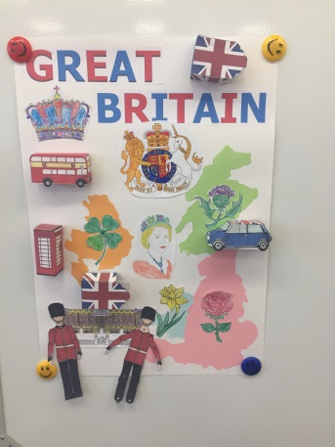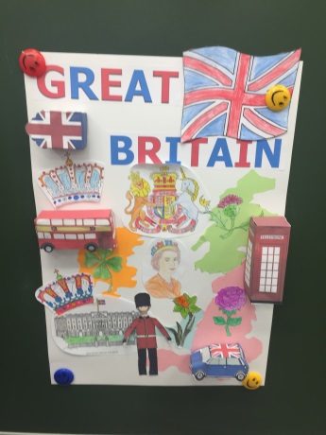
- Во время проведения декады английского языка по теме «Символы англоязычных стран» в этом учебном году мы проводили лингвострановедческую игру в 8 классах «Англоговорящие страны». Учащиеся получили ватманы с заданиями, каждая команда, а их было 3, работала со своей страной (США, Австралия и Великобритания). Необходимо было, используя интернет, собрать всю необходимую информацию про страну и затем оформить ее на ватмане. В конце команды представляли свою страну остальным участникам. Побеждала та команда, которая интереснее всего представляла свою страну для посещения.
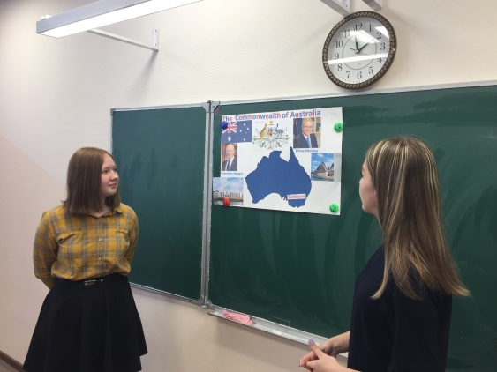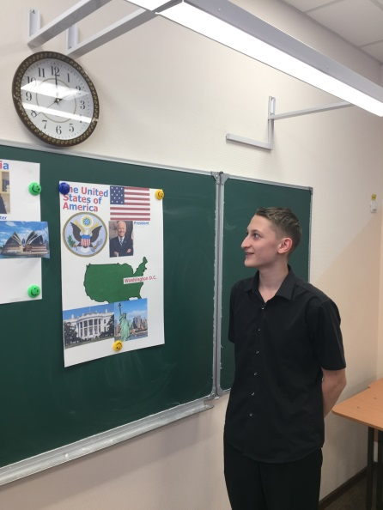

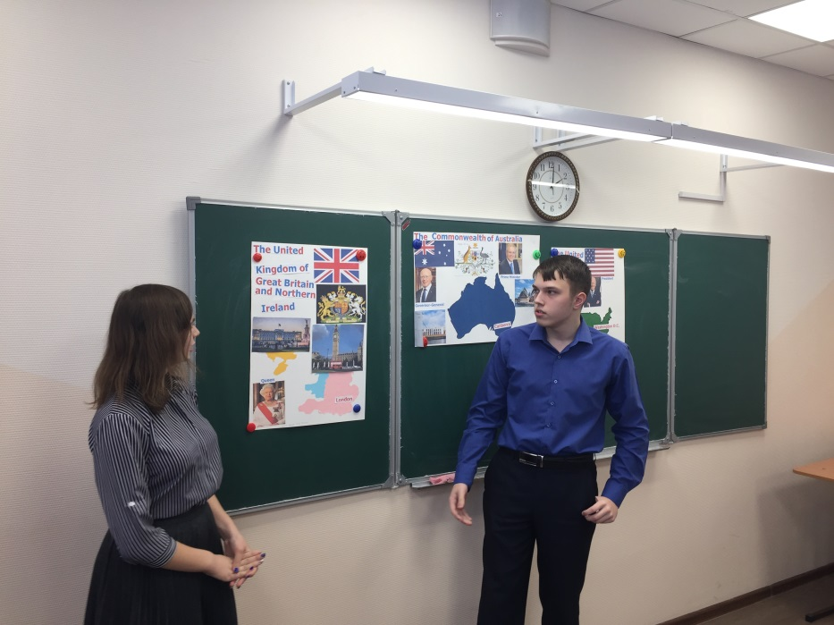

- После прохождения темы «Дом» мы предложили своим учащимся сыграть в игру «Юные дизайнеры». В течение игры учащиеся выполняли задания связанные с пройденной темой, и за каждое правильное задание они получали монеты, которые в конце выполнения всех заданий, они могли потратить в мебельном магазине и купить всю необходимую мебель в свою новую квартиру. А затем их задачей было расставить эту мебель по комнате и представить свой дизайн остальным учащимся. В конце выбирался самый лучший проект.
